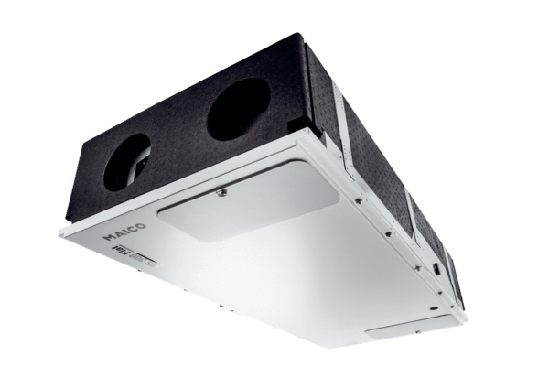Центральные приточно-вытяжные установки WS 300 Flat KBRКомплект поставки: 1 штукАссортимент: К
Номер артикула: 0095.0144Изготовитель: MAICO

